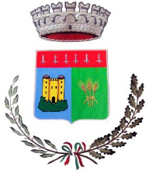

COMUNE DI SOMMO

PROVINCIA DI PAVIA

Prot. com. 2619

Nel rispetto delle nuove disposizioni impartite dal DPCM del Presidente del Consiglio datato 26 aprile 2020
SI AVVISA
che dal giorno 5 maggio 2020 il cimitero comunale di Sommo sarà riaperto al pubblico.
Sarà consentito quindi spostarsi nell’ambito della propria regione per far visita nei cimiteri ai defunti, indossando la mascherina, sempre nel rispetto della distanza di sicurezza interpersonale di almeno un metro e del divieto di assembramento.
Cerimonie funebri
l’art. 1, comma 1, lett. i), del DPCM 26 aprile 2020 dispone e consente lo svolgimento delle cerimonie funebri con l’esclusiva partecipazione di congiunti e, comunque, fino ad un massimo di 15 persone, con funzione da svolgersi preferibilmente all’aperto, indossando protezioni delle vie respiratorie e rispettando rigorosamente la distanza interpersonale di almeno 1 metro.

Sommo, 4 maggio 2020

